Embedded Systems: Block 1: Nachbereitung

Inhalt

Aufgabe: Projektbeschreibung und Use-Cases 2

Projektbeschreibung 2

Aus Sicht des Anwenders 2

Bild 2

Berufserfahrung 3

Bildung 3

Skills 3

Zusammenfassung 3

Fertigstellung 3

GUIs 4

Use Case: Personalien erfassen 5

Use Case Diagramm: 5

Use Case Beschreibung: 5

Use Case: Berufserfahrung erfassen 6

Use Case Diagramm: 6

Use Case Beschreibung: 7

Use Case: Bildung erfassen 8

Use Case Diagramm: 8

Use Case Beschreibung: 9

Use Case: Skills erfassen 10

Use Case Diagramm: 10

Use Case Beschreibung: 11

Use Case: Zusammenfassen 12

Use Case Diagramm: 12

Use Case Beschreibung: 13

Use Case: Bearbeiten 14

Use Case Diagramm: 14

Use Case Beschreibung: 15

# Aufgabe: Projektbeschreibung und Use-Cases

Beschreiben Sie die Eigenschaften, welche die von Ihnen gewählte Applikation haben soll. Schälen sie die einzelnen Aktionen und Abläufe heraus und erfassen Sie die wichtigsten Use-Cases.

Auftrag:

1. Erstellen sie eine Projektbeschreibung
2. Identifizieren Sie die wichtigsten Use Cases und stellen Sie diese mittels Use Case Diagramm dar.
3. Füllen Sie die Use-Case-Beschreibungen für alle Use-Cases aus (mindestens 4 Stück).
4. Publizieren Sie Ihre Version im dafür vorgesehen Forum in Moodle und studieren Sie die Vorschläge der Kolleginnen und Kollegen. Diskutieren Sie die Vorschläge im Forum.

Geben Sie dieses Dokument am Ende des Sprints mit ihrem Android-Projekt zusammen ab (siehe Abgabeformat Folien P1).

# Projektbeschreibung

## Aus Sicht des Anwenders

Paul ist ein sehr begabter jedoch auch ziemlich fauler Zeitgenosse. Er hat schon in diversen Berufen gearbeitet und ist aktuell bei der ABB als IT-Support angestellt. Nach einer weiteren Outsourcing Welle muss sich Paul nun erneut nach einer neuen Herausforderung umsehen.

Nun geht die ganze Stellensuche Prozedere von vorne los. Paul hat seinen Lebenslauf seit über sechs Jahren nicht mehr aktualisiert und denkt sich "Die Dokumente habe ich doch gar nicht mehr. Ich habe diese damals auf einer CD gespeichert und nur Gott weiss wo sich diese nun befindet." Auch Paul besitzt sein kurzen ein Smartphone mit dem Betriebssystem Android. Er wundert sich, ob es in der Zwischenzeit eine App gibt, welche Ihm das gestallten des Lebenslaufs vereinfacht.

Er findet unsere "Lebenslauf App" und installiert Sie.

Nach kurzer Einführung in der erklärt wird, was diese App kann und wofür es gedacht ist, entscheidet er sich diese nun auszuprobieren und legt los.

Es sind insgesamt sechs Schritte bis zur Erstellung des vollständigen Lebenslaufs notwendig.

Durch das drücken auf "Lebenslauf erfassen" kann der Prozess nun gestartet werden.

|  |
| --- |
| Bild Paul hat nun die Möglichkeit ein vorhandenes Bild von seinem Smartphone hochzuladen indem er auch das hochladen Icon klickt. Durch Benutzung der Smartphone Kamera kann Paul auch ein neues Bild machen und dieses verwenden. Somit muss et kein Vorhabens Bild hochladen.  Zudem kann er noch seine Personalien wie Namen, Vornamen, Geburtsdatum sowie Adresse angeben. Die Andresse kam auch mittels Geolocation ermittelt werden.  Durch das klicken auf "Berufserfahrung" kann Paul seine bisherigen Tätigkeiten erfassen. |
| Berufserfahrung Pfau hat nun die Möglichkeit seine bisherigen Berufserfahrungen einzutragen. Es ist ihm möglich den Namen der Firma einzutragen und als es et dort tätig war bzw. Ist. Weiter kann er den Zeitraum bestimmen und beschreiben was er dort geleistet hat. Durch das tippen auf „OK“ bestätigt er die eingetragenen Felder.  Um eine neue Tätigkeit einzutragen muss er einfach auf "add" drücken und das ganze Prozedere wiederholen. |
| Bildung Paul hat neben seiner Ausbildung zum Maurer auch diverse andere Weiterbildungen bzw. Kurse gemacht. Er hat hier nun die Möglichkeit zwischen in den Tabs zwischen Schulbildung, Ausbildung und Weiterbildung hin und her zu switchen. Dort kann er dann seine bisherigen Aus- und Weiterbildungen eintragen. |
| Skills Da Paul ein Multitalent ist, kann er nun seine diversen Fähigkeiten eintragen. Er kann seine Sprachkenntnisse auswählen. Er kann seine Sprachkenntnisse auch bewerten indem er den Slider von „0“ auf „5“ hin und her schiebt. Da Paul auch starke Kenntnisse in der Informatik besitzt, kann er die IT-Kenntnisse auf aktiv setzen und seine Programmierkenntnisse bewerten.  Da Paul auch diverse Zertifikate gemacht hat, kann er diese ebenfalls eintragen. |
| Zusammenfassung Da nun alles erfasst ist, werden Paul’s Angaben zusammengefasst und übersichtlich dargestellt. Paul kann nun nochmals überprüfen ob seine Angaben korrekt sind und gegeben falls Korrekturen vornehmen. |
| Fertigstellung In diesem Panel ist es Paul nun möglich seinen frisch erstellten Lebenslauf sich per E-Mail zu senden. Es ist ihm möglich eine PDF zu generierten oder auf sein Smartphone zu sichern. |

## GUIs

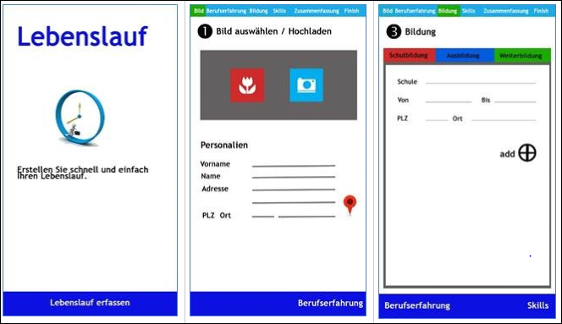

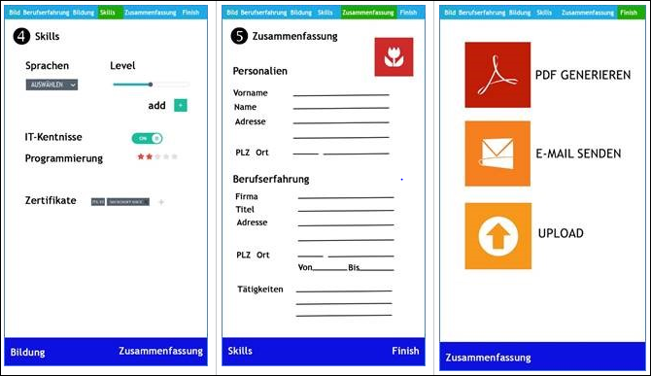

# Use Case: Personalien erfassen

## Use Case Diagramm:

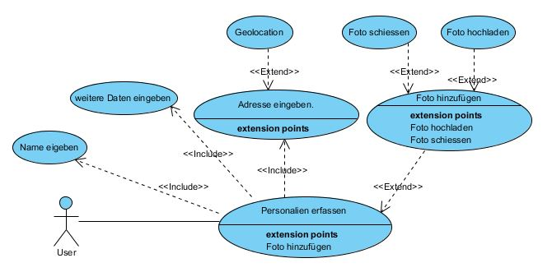

## Use Case Beschreibung:

|  |  |
| --- | --- |
| Name: | Personalien erfassen |
| Kurzbeschreibung: | Auf dieser Seite werden die Persönlichen Daten erfasst und gespeichert. Sofern diese Daten im System hinterlegt sind werden sie als Vorschlag vorbelegt und können überschrieben werden. Über die Funktion mein Standort kann der momentanen Standort als Adresse Übernomen werden vorausgesetzt die Geolocations Daten sind verfügbar. |
| Akteure: | Benutzer |
| Auslösendes Ereignis: | Erstes Starten der App oder Aufruf über Butten im startbildschirm. |
| Vorbedingung: | Keine |
| Eingehende Informationen: | Auf dieser Seite müssen folgende Eingaben gemacht werden.   * Bild (Kamera oder Gallery) * Name * Vorname * Adresse * Ort * Plz * Tel / Nat * Geburtsdatum * Heimatort * Zivilstand   Die Adresse kann über Geolocations geladen werden falls diese zur Verfügung steht. |
| Ablauf  (essentielle Schritte): | * Foto machen oder aus Gallery auswählen * Name und Vorname erfassen (Falls im System vorhanden bereits vorbelegt) * Adresse eintragen oder über Geolocations einfügen |
| Ausnahmefälle: |  |
| Nachbedingung: | Foto ist abgespeichert und Daten sind alle erfasst. |
| Zeitverhalten: | keines |
| Verfügbarkeit: | Ist immer verfügbar und kann jederzeit angepasst werden. |
| Fragen, Kommentare |  |

# Use Case: Berufserfahrung erfassen

## Use Case Diagramm:

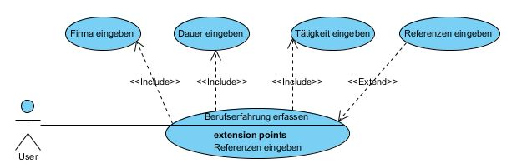

|  |  |
| --- | --- |
| Name: | Berufserfahrung erfassen |
| Kurzbeschreibung: | Im Bereich Berufserfahrungen wird der bisherige Wertegang im Beruflichen Umfeld aufgeführt. Hier können auch direkt Reverenzen hinterlegt werden welche wenn vorhanden aus dem Adressbuch Übernomen werden können. Die einzelnen Arbeitgeber werden als Liste angezeigt. |
| Akteure: | Benutzer |
| Auslösendes Ereignis: | Aufruf über Butten im startbildschirm |
| Vorbedingung: | Eigene Personalien müssen hinterlegt sein. |
| Eingehende Informationen: | Berufserfahrung   * Datum von bis Anstellungsverhältnis * Firmenname * Arbeitsbezeichnung * Referenzdaten (Kontaktperson) |
| Ablauf  (essentielle Schritte): | * Über Add neune Eintrag generieren * Eintrag ausfüllen und abspeichern |
| Ausnahmefälle: |  |
| Nachbedingung: | Daten sind erfasst und werden abgespeichert die Übersicht wird in den jeweiligen Ansichten als Listen dargestellt. |
| Zeitverhalten: | Keines |
| Verfügbarkeit: | Immer |
| Fragen, Kommentare | * Wie ist der Wechsel unter diesen drei Bereich gedacht durch Wischen? * Wie wird sichergestellt das der Anwender durch alle Bereich Navigiert? |

## Use Case Beschreibung:

# Use Case: Bildung erfassen

## Use Case Diagramm:

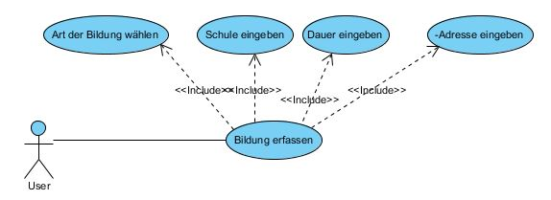

|  |  |
| --- | --- |
| Name: | Bildung erfassen |
| Kurzbeschreibung: | Im Bereich Bildung wird der Schulische Wertegang angegeben und als Liste angezeigt. |
| Akteure: | Benutzer |
| Auslösendes Ereignis: | Aufruf über Butten im startbildschirm |
| Vorbedingung: | Eigene Personalien müssen hinterlegt sein. |
| Eingehende Informationen: | Bildung   * Datum von bis der Ausbildung * Name der Schule * Ort der Schule * Bezeichnung der Ausbildung |
| Ablauf  (essentielle Schritte): | * Über Add neune Eintrag generieren * Eintrag ausfüllen und abspeichern |
| Ausnahmefälle: |  |
| Nachbedingung: | Daten sind erfasst und werden abgespeichert die Übersicht wird in den jeweiligen Ansichten als Listen dargestellt. |
| Zeitverhalten: | Keines |
| Verfügbarkeit: | Immer |
| Fragen, Kommentare | * Wie ist der Wechsel unter diesen drei Bereich gedacht durch Wischen? * Wie wird sichergestellt das der Anwender durch alle Bereich Navigiert? |

## Use Case Beschreibung:

# Use Case: Skills erfassen

## Use Case Diagramm:

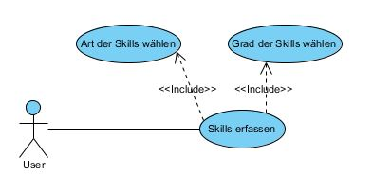

|  |  |
| --- | --- |
| Name: | Skills erfassen |
| Kurzbeschreibung: | Als letzte ist noch der Bereich Skills hier können besondere Fähigkeiten wie Sprachen und andere Kenntnisse interlegt werden. |
| Akteure: | Benutzer |
| Auslösendes Ereignis: | Aufruf über Butten im startbildschirm |
| Vorbedingung: | Eigene Personalien müssen hinterlegt sein. |
| Eingehende Informationen: | Skills   * Name der Kenntnisse * Grad der Kenntnisse |
| Ablauf  (essentielle Schritte): | * Über Add neune Eintrag generieren * Eintrag ausfüllen und abspeichern |
| Ausnahmefälle: |  |
| Nachbedingung: | Daten sind erfasst und werden abgespeichert die Übersicht wird in den jeweiligen Ansichten als Listen dargestellt. |
| Zeitverhalten: | Keines |
| Verfügbarkeit: | Immer |
| Fragen, Kommentare | * Wie ist der Wechsel unter diesen drei Bereich gedacht durch Wischen? * Wie wird sichergestellt das der Anwender durch alle Bereich Navigiert? |

## Use Case Beschreibung:

# Use Case: Zusammenfassen

## Use Case Diagramm:

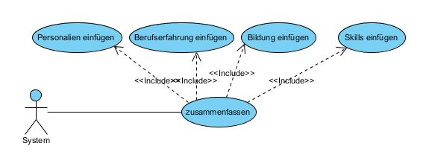

|  |  |
| --- | --- |
| Name: | Zusammenfassen |
| Kurzbeschreibung: | Nach dem alle Daten eingegeben wurden, werden sie auf einer Seite übersichtlich dargestellt. |
| Akteure: | System(App) |
| Auslösendes Ereignis: | Der Button „Zusammenfassung“ |
| Vorbedingung: | Alle Benötigten Daten sind hinterlegt. |
| Eingehende Informationen: | Keine |
| Ablauf  (essentielle Schritte): | * Fertig aufrufen * Lebenslauf wir in unterschiedlichen Layouts in HTML erstellt * Lebenslauf wird auf der ganzen Seite dargestellt * Überprüfen der Daten |
| Ausnahmefälle: | Es sind nicht alle benötigen Daten gepflegt. |
| Nachbedingung: | Druckfähige Lebensläufe sind vorhanden und werden abgespeichert. |
| Zeitverhalten: | keines |
| Verfügbarkeit: | Wenn die benötigten Daten vorhanden sind. |
| Fragen, Kommentare |  |

## Use Case Beschreibung:

# Use Case: Bearbeiten

## Use Case Diagramm:

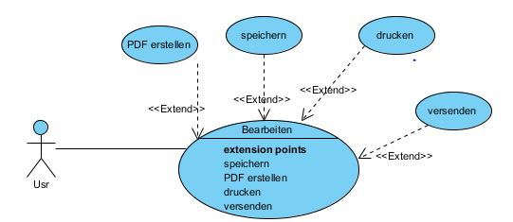

|  |  |
| --- | --- |
| Name: | Bearbeiten |
| Kurzbeschreibung: | Die einzelnen Lebensläufe können als PDF veröffentlicht werden und entweder direkt per Mail versendet werden oder in einen Cloud Speicher wie Dropbox abgelegt werden. Falls auf dem Server der Lebenslauf App ein Account vorhanden ist können die Daten dort abgespeichert werden so dass diese auch auf andern Geräten verwendet werden können und nicht Geräte sondern Benutzer abhängig sind. Falls auf dem Gerät ein Drucker zur Verfügung steht kann der Lebenslauf direkt auf diesen gedruckt werden. |
| Akteure: | Benutzer |
| Auslösendes Ereignis: | Gewünschtes Layout auswählen |
| Vorbedingung: | Lebenslauf muss in HTML erstellt sein |
| Eingehende Informationen: | Lebenslauf als HTML |
| Ablauf  (essentielle Schritte): | * HTML Seite in ein PDF umwandeln * Möglichkeit zum Mailen und abspeichern bieten * Möglichkeit zum drucken bieten * Falls ein Account vorhanden ist können die Daten und der Lebenslauf auf dem Server abgespeichert werden. |
| Ausnahmefälle: | Netzwerkprobleme |
| Nachbedingung: | Keine |
| Zeitverhalten: | Netzwerk Übermittelung zeitlich abfangen. |
| Verfügbarkeit: | Sobald der Lebenslauf als HTML vorhanden ist |
| Fragen, Kommentare |  |

## Use Case Beschreibung: